CA6954-1 | Région Saint Cirq- Lapopie, Maison de plein Pied de 2023 | Région LIMOGNE

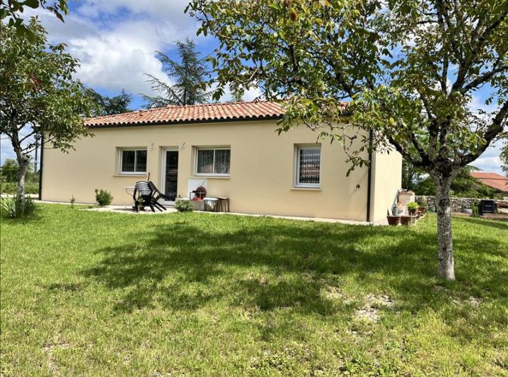 | 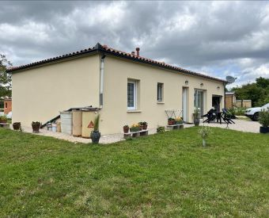  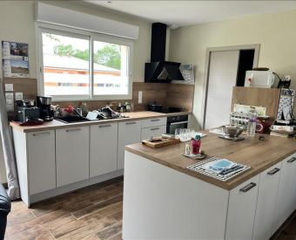

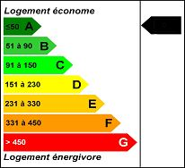 | Région de Saint Cirq- Lapopie, Maison de 2023 de plain-pied d'une surface habitable de 77 m 2 environ sur un terrain 1200 m². Hall d’entrée donnant sur la salle à manger, cuisine et salon, un cellier, 2 chambres et une salle d’eau. Chauffage : Pompe à chaleur et Climatisation réversible. Les informations sur les risques auxquels ce bien est exposé sont disponibles sur le site Géorisques : www.georisques.gouv.fr

Honoraires: TTC | PRIX HONORAIRES INCLUS: 214 000 € | Prix hors honoraires d'agence: 190 000 €

